







 

Questa storia è pubblicata senza alcuno scopo di lucro e non è intenzione dell’autore violare alcun copyright. Tutte le immagini riportate in questa cronologia sono, al meglio della mia conoscenza, di pubblico dominio e alcune sono state modificate dall’autore per adattarle agli avvenimenti descritti. Se, involontariamente, è stato utilizzato materiale soggetto a copyright o in violazione alla legge si prega di comunicarmelo e provvederò immediatamente a rimuoverlo.

Buona Lettura.

# PARTE XIII: 2328-2350

**2338:** Sonda iperspaziale automatica europea raggiunge la stella Alpha Centauri a 4.35 anni luce dalla Terra ed esplora il primo sistema planetario alieno. I tre pianeti di tipo terrestre e il gigante gassoso non sono adatti alla vita umana. Nessuna forma di vita aliena individuata.

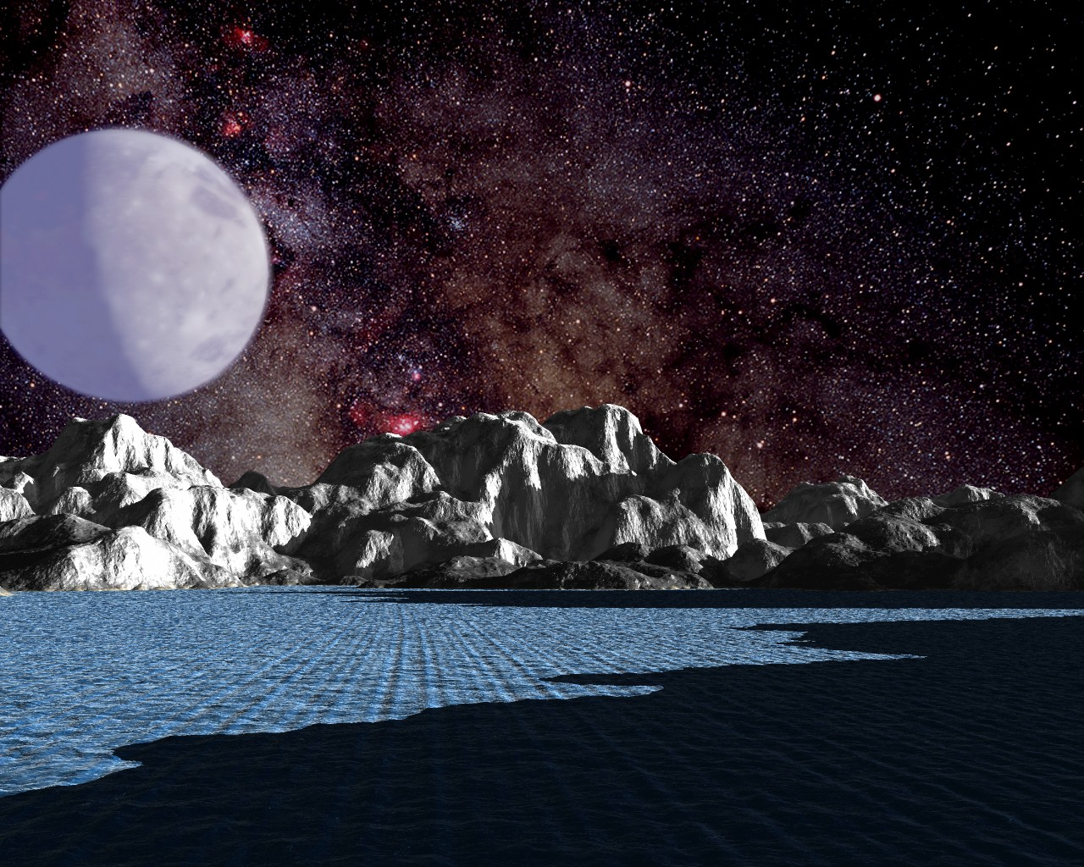

***- Foto scattata sul primo pianeta del sistema di Alpha Centauri, si nota il grande satellite e la chiarezza del cielo dovuta all’assenza di atmosfera, nessuna forma di vita individuata, 10/07/2338 -***

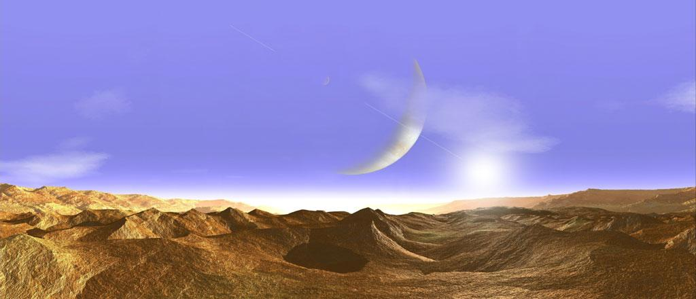

***- Foto scattata sul secondo pianeta del sistema di Alpha Centauri mentre sorge il secondo sole, la temperatura media varia da -90 a 120 gradi Celsius, nessuna forma di vita individuata, 19/03/2338 -***

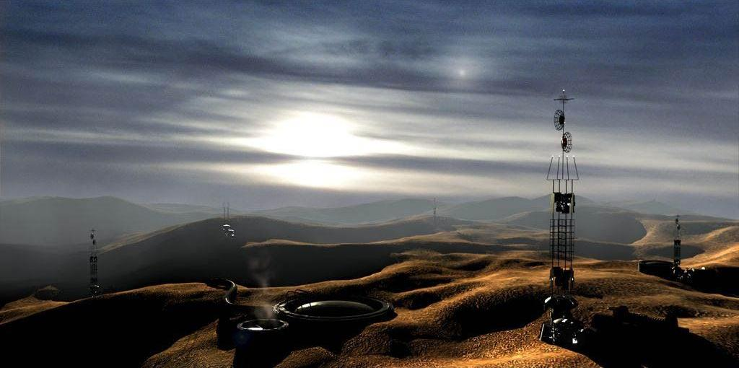

***- Stazione di esplorazione automatica impiantata sul terzo pianeta del sistema di Alpha Centauri, si notano i due soli del pianeta e la spessa coltre di nubi di metano che lo ricopre, nessuna forma di vita individuata, 12/06/2338 -***

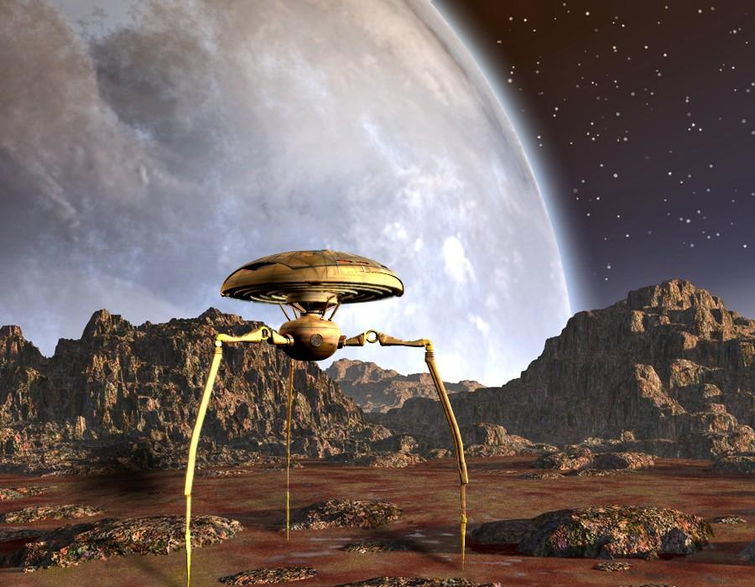

***- Esplorazione robotica della Luna del terzo pianeta del sistema di Alpha Centauri, nessuna forma di vita individuata, 08/08/2338 -***

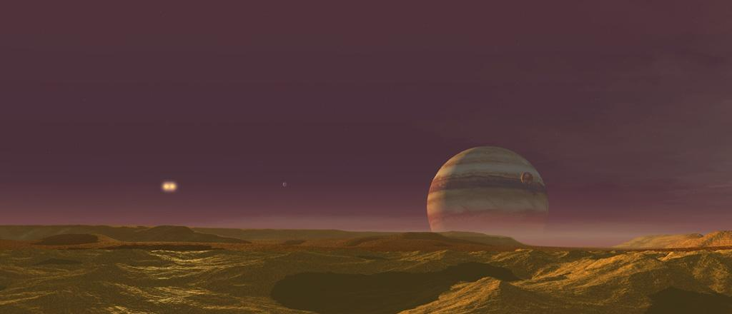

***- Foto scattata sulla quinta Luna del gigante gassoso del sistema di Alpha Centauri, si notano le stelle binarie del sistema, nessuna forma di vita individuata, 08/09/2338 -***

**2345:** Sonda iperspaziale automatica dei Regni Uniti del Sud raggiunge la stella Sirio a 8.6 anni luce dalla Terra. Viene esplorato dai robot il sistema planetario di Sirio comprendente un pianeta di tipo terrestre e tre pianeti gassosi. Nessuna forma di vita aliena rilevata nel sistema e nessun pianeta abitabile.

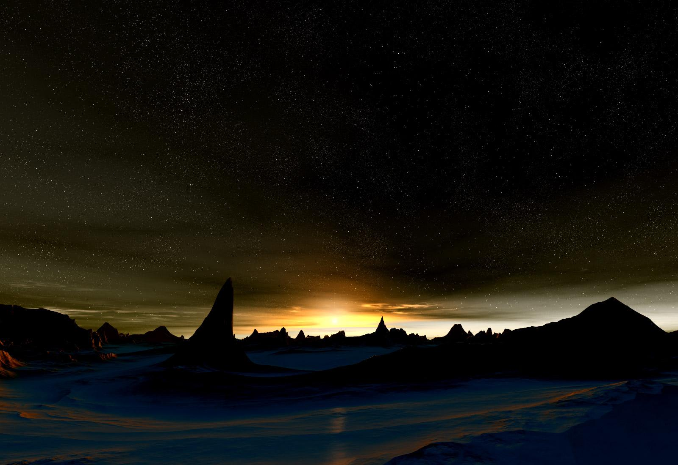

***- Foto scattata dal pianeta di tipo terrestre orbitante attorno alla stella Sirio, assenza di atmosfera e nessuna forma di vita individuata, (per gentile concessione del governo dei Regni Uniti del Sud), 15/10/2345 -***

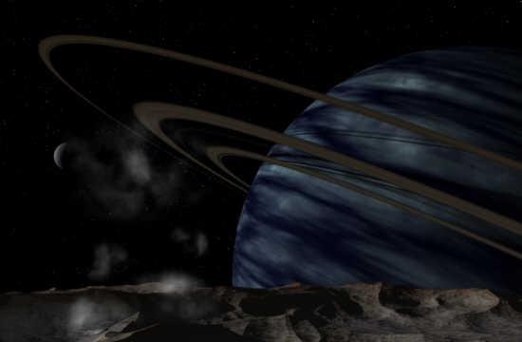

***- Foto scattata da una delle lune del primo dei tre giganti gassosi orbitanti attorno alla stella Sirio, si nota il complesso sistema di anelli, nessuna forma di vita individuata, (per gentile concessione del governo dei Regni Uniti del Sud), 17/11/2345 -***

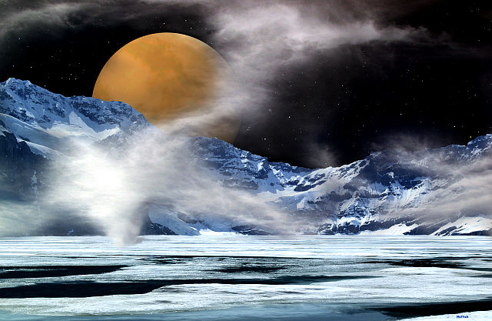

***- Foto scattata da una delle lune del secondo dei tre giganti gassosi orbitanti attorno alla stella Sirio, si nota la sorgente calda nel mare di metano ghiacciato, nessuna forma di vita individuata, (per gentile concessione del governo dei Regni Uniti del Sud), 28/11/2345 -***

**2348:** Il 1 Gennaio 2348 viene firmato il Trattato Armstrong con il quale le Colonie Lunari Unite, che oramai superano i venti milioni di abitanti, entrano a far parte degli Stati Uniti d’Europa come quarantaduesimo Stato.

**2350:** Sonda iperspaziale automatica dell’Agenzia Spaziale Africana raggiunge la stella di Barnard a 6 anni luce dalla Terra ma non rileva alcun sistema planetario.